DOKUMENTASI

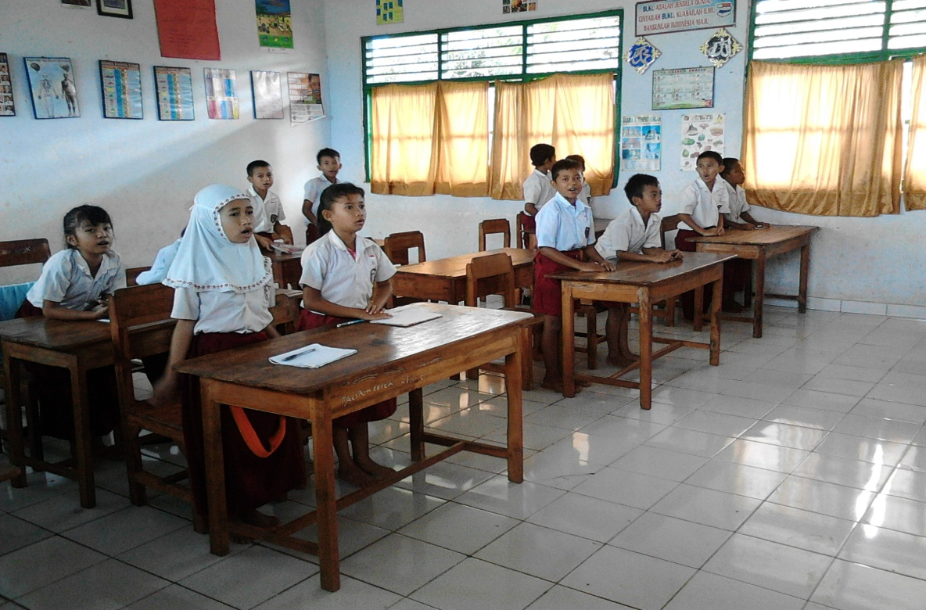

Gambar I. Siswa s edang Berdoa
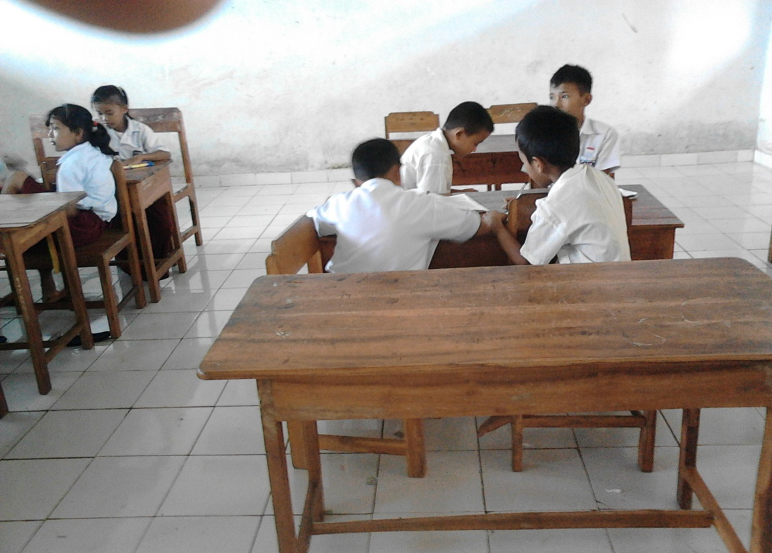

Gambar 2. Siswa sedang mengerjakan tugas secara berkelompok

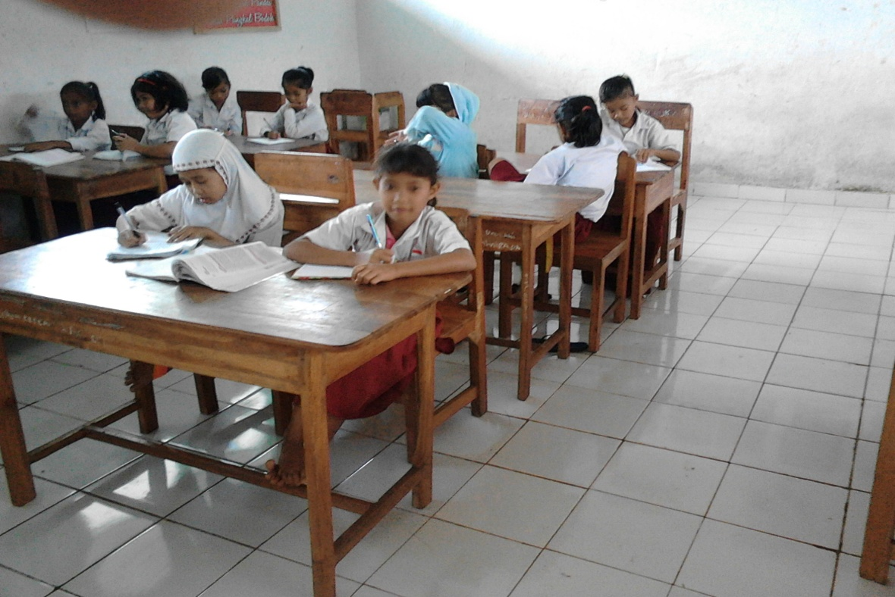
Gambar 3. Siswa mencatat kembali materi yang diberikan

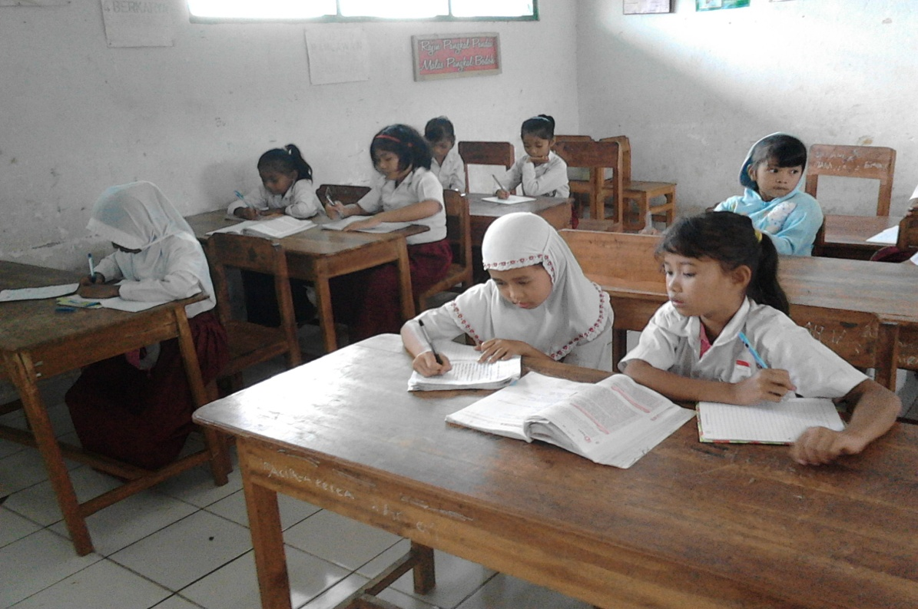
Gambar 4 Siswa mengerjakan tugas secara individu

